  ADOTEC | MÓDULO | OLEOHIDRÁULICA BÁSICA
  PROFESOR
  ALUMNO
  PRÁCTICA N°___
  PPT N° 2
  OTRO
 | UNIDAD III | SISTEMAS
 | GUÍA DE TRABAJO N° 2 | CIRCUITOS
NOMBRE |  |  | FECHA | CURSO
Esta Guía se trabaja después de haber visto el PPT N° 2 de la Unidad 3. Componentes
LUGAR: Sala. TIEMPO: 45 min.
DINÁMICA DE TRABAJO: Según indicaciones del profesor EN PAREJA.
OBJETIVO:

- Describir el funcionamiento de un sistema hidráulico a partir de una representación de un sistema hidráulico sencillo.

- Identifique los componentes del siguiente circuito.
Motor térmico | Bomba caudal variable | - Línea flexible | - Válvula de control 4/2 | - Cilindro doble efecto equilibrado
Válvula de control 4/3 | Cilindro telescópico | - Válvula de control 4/3 accionada por solenoide | - Motor hidráulico bidireccional | - Valvula de seguridad.

- Elija una de las opciones señaladas en la siguiente tabla para completar el enunciado de manera que describa el sistema que muestra la representación gráfica.
Posición b
 | Opciones
 | dos | un
 | palanca | resorte
 | dos | tres
 | doble | simple
 | balanceado | desbalanceado
 | energía hidráulica | fuerza de gravedad
 | distinta | igual
 | a | b
 | a | b
 | presión | caudal
 | fijo | variable
 | dos | un
 | no | si

Posición a

Este es un sistema de un (a) circuito(s) comandado por una válvula de accionada por palanca (b) de tres (c) posiciones, de mando manual y retorno por resorte. El cilindro actuador es de doble (d) efecto desbalanceado (e) , esto implica que al extenderse utiliza energía hidráulica y al retraerse energía hidráulica (f) La fuerza que requiere este actuador para extenderse es igual (g) a la que requiere para retraerse. Cuando la válvula tome la posición a (h) el cilindro se extenderá, y cuando tome la posición b (i) el cilindro se contraerá.
La bomba hidráulica que envía caudal (j) al sistema es una bomba de caudal fijo (k). Este sistema en la realidad cuenta con un (l) estanque(s). El actuador si (m) se puede detener en cualquier punto del recorrido.

- En el espacio designado debe anotar una V o una F según la afirmación sea verdadera o falsa en relación al sistema señalado.
Sistema A:
- _V_ Este sistema cuenta con una bomba de caudal fijo.

- _F_ Este sistema cuenta con filtro de retorno.

- _F_ Este sistema tiene todas sus líneas hidráulicas
rígidas.

- _F_ Ambas válvulas de control direccional son
accionadas eléctricamente.

- _V_ El acumulador permite que el motor hidráulico
continúe girando aun cuando la bomba deje de
funcionar.
- _V_ La válvula check que se encuentra al costado del
acumulador retiene el fluido presurizado del circuito del motor hidráulico.

Sistema B:

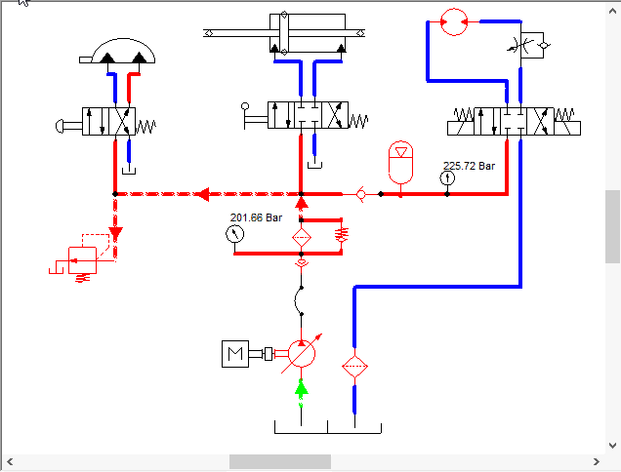
- _V_ Este sistema posee tres circuitos.

- _V_ Este sistema tiene una línea
flexible en la línea de presión.
- _V_ La válvula de control del cilindro
hidráulico es una válvula 4/3 de
palanca.
- _F_ El cilindro hidráulico puede
adoptar sólo dos posiciones.

- _F_ La válvula de seguridad sólo libera
la presión del actuador angular.

- _F_ Si se desconecta la bomba
hidráulica la presión del sistema
baja en forma inmediata.
- _V_ Entre la válvula de solenoide y el motor hidráulico se observa una válvula de control de caudal.

- ¿Qué tipo de válvula le pondría a un circuito que requiere hacer funcionar un motor hidráulico bidireccional? Justifique su respuesta y complete el diagrama con la válvula correspondiente.
R: Le pondría una válvula 4/3 pues con una válvula 4/2 el motor estaría girando siempre en un sentido o en el otro sin poder detenerse, con la válvula 4/3 en la posición neutral o intermedia el motor se detiene.

- Complete cada uno de los diagramas siguientes con una válvula de control direccional accionada por palanca que permita que el actuador se detenga sólo en dos posiciones totalmente afuera o totalmente adentro.
- En el diagrama de la izquierda, ubíquela de manera que el actuador se extienda.
- En el diagrama de la derecha ubíquela de manera que el actuador se retraiga.
- En el siguiente sistema se observan dos circuitos, uno que mueve el motor y otro que mueve un cilindro de doble efecto.
1.- ¿Cuál es la función del acumulador en este sistema?
2.- ¿Por qué el manómetro se encuentra en esa ubicación?
1.- R: El acumulador gracias a la acción de la válvula check, permite que en caso que la bomba se detenga, se pueda seguir moviendo el cilindro de doble efecto una cantidad limitada de ciclos , esos ciclos dependen de la presión acumulada y del volumen del acumulador.
2.- R: El manómetro toma esa ubicación para indicar la presión que tiene la línea con la presión atrapada por el acumulador, entre la válvula check y la válvula de control del actuador.

- Represente gráficamente un sistema que considere los siguientes componentes.
- 1 Depósito hidráulico.

- 1 Bomba hidráulica de volumen constante accionada por un motor eléctrico.

- 1 Válvula de seguridad.

- 2 Manómetros uno para la línea de presión y otro para la línea de retorno.

- 1 Válvula de control direccional 3/2 accionada por palanca y recuperada por resorte.

- 1 Cilindro actuador hidráulico de simple efecto recuperado por resorte.

